Ohjeet MP:n pelien lipunmyyntiin.

Saavu ajoissa paikalle. Viimeistään 1,5h ennen pelin alkua. Portit aukeavat tunti ennen pelin alkua. Saavu MP:n toimistolle, joka sijaitsee Urskissa valkoisessa puutalossa.
Lataa puhelimeen valmiiksi IZettle sovellus. Korttimaksut suoritetaan Izettle maksupäätteellä ja tätä varten tarvitset puhelimen sekä sovelluksen ladattuna valmiiksi puhelimeesi.
Tunnukset ja ohjeistuksen lipunmyyntiin saat toimistolla ennen lipunmyynnin alkua.

Lipunmyynnin ohjeet lyhyesti:

Maksuvälineenä käyvät liikuntasetelit, (sähköiset ja paperiset) käteinen ja kortti.
Jokaisella portilla on ohjeet, joiden mukana myös mahdollinen vapaalippujen listaus. Vapaalippuja on siis ainoastaan merkittynä lipunmyynti listaan.

Lipunmyynti jatkuu toisen puoliajan puolelle ja päättyy noin 10min toisen puoli ajan päätyttyä.
Lipunmyynnin päätyttyä laske kassa ja kuittaa kassasta löytyvä kassatilityslomake. Palauta kassa toimistolle.

MP:n kotiottelut 2023
vapaaseen pääsyyn oikeuttavat kortit / liput
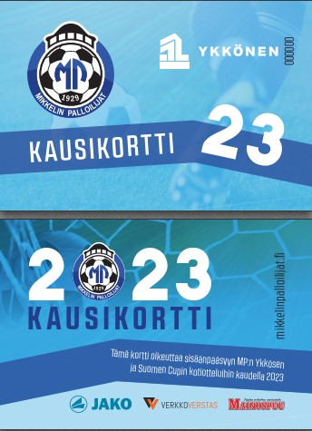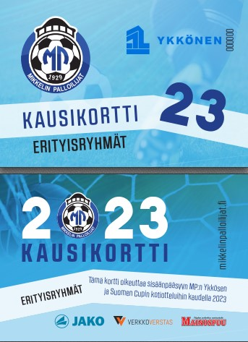
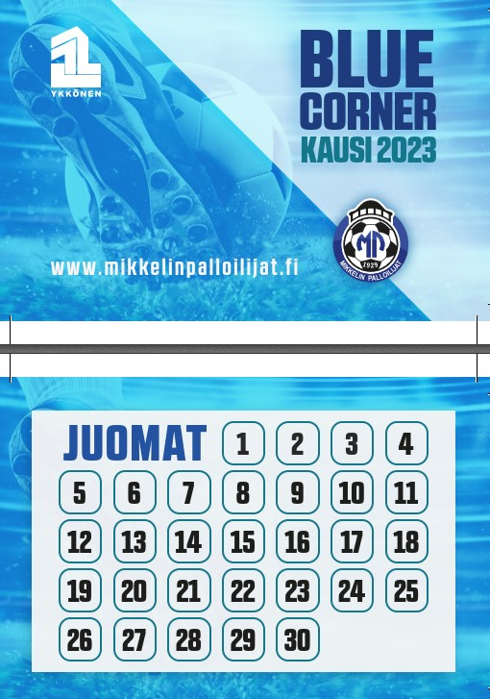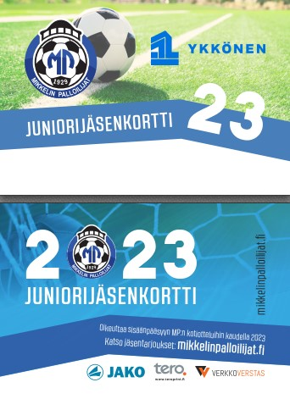
Normaalijäsenkortti ei oikeuta vapaaseen pääsyyn, vain juniorijäsenkortti!
Yksi Genius Sports -tarkkailija per peli, tällä kortilla:
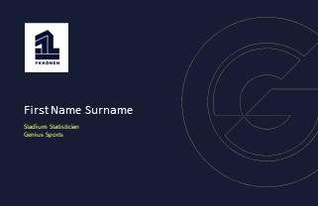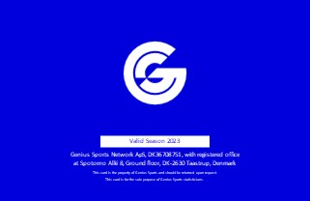
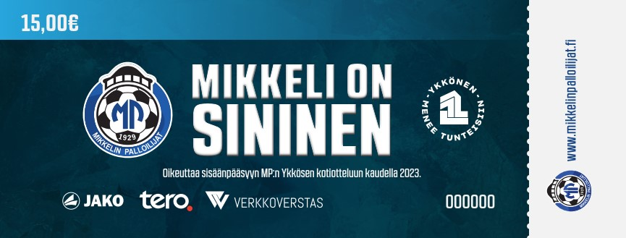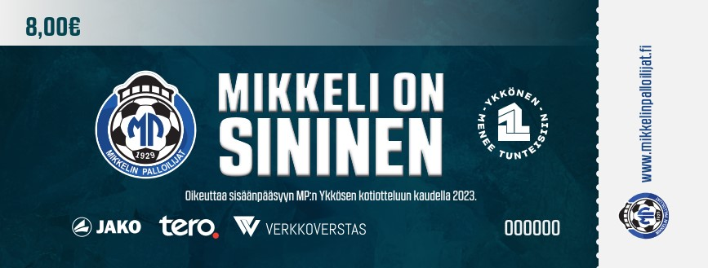
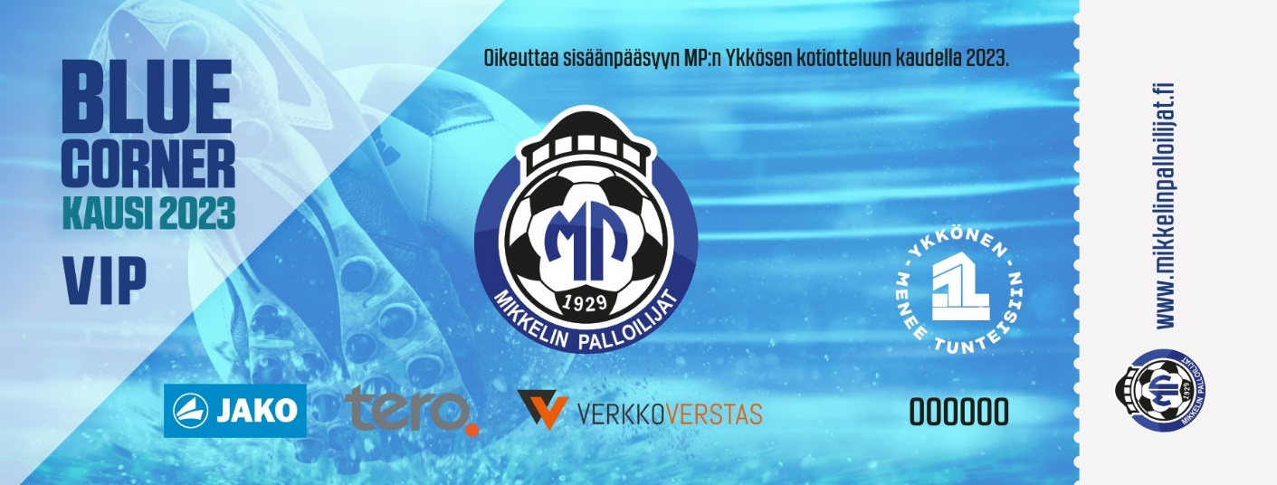
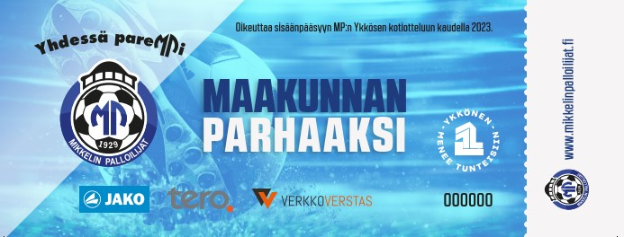
Lisäksi MP:n Legendakortti (vihreä) oikeuttaa vapaaseen pääsyyn.

